Отчет о выполнении Лабораторной РАБОТЫ № 1

Дата оформления отчета: 11.03.2024 Выполнила: Окулич Алина Андреевна, 7 КБ
Работа 1 - Моделирование однонаправленных нейронных сетей.
Формулировка задачи: С использованием заданной модели нейросети решить задачу
регрессии.
Исходные данные:
yex=[0.59 1.02 0.51 0.08 -0.43];

Найденные параметры w1 и w0: -0,7 и 2,95 соответственно, при которых достигается минимальная среднеквадратичная ошибка:
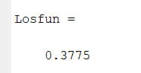
Модель: Это простая линейная нейронная сеть с одним нейроном (выходным), двумя входами и линейной функцией активации. Формула для вывода (y) выглядит как y = w1*x + w0. Здесь w1 и w0 - веса, которые определяются в процессе обучения, а x - входные данные.
Результат выполнения программы :
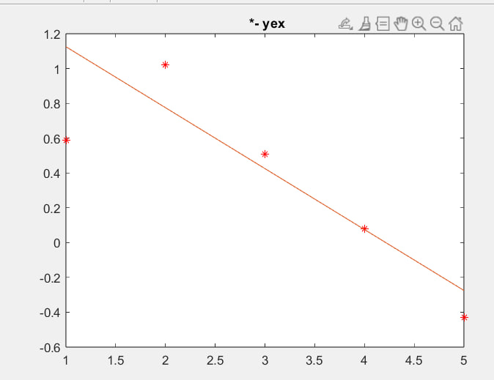
Код программы:
clear all
N=5;
w0_=2.95;
w1_=-0.7;

w_=[2 1];
x=1:N;
yex=[0.59 1.02 0.51 0.08 -0.43];
figure(1)
plot(x,yex, 'r*')
title(' *- yex')

yt=(x*w1_+w0_)/2;
hold on
plot(x,yt)
hold off
er=yex-yt;
er2=er.*er;
Losfun=sum(er2)

